Tentang wabah

1. Gejala

Adapun, gejala yang ditimbulkan ketika seseorang terkena penyakit cacar ialah demam tinggi, menggigil, sakit punggung, dan penurunan nafsu makan, munculnya ruam pada kulit disertai gatal selama kurang lebih satu minggu. Selain itu, pengidap cacar air menjalani tiga tahap perubahan pada ruam, yaitu: ruam menjadi bentol-bentol kecil yang gatal, bentol tersebut akan terisi cairan dan terasa gatal, bintil akan mengering dan menjadi koreng yang mengelupas (setelah 1-2 hari).

1. Pencegahan

Meski cacar pernah jadi hal yang sangat ditakutkan. Kini tak perlu khawatir karena ada beberapa cara untuk mencegah penyakit cacar dengan pemberian vaksin sejak usia 12 bulan hingga 12 tahun. Dengan pemberian pertama dapat dilakukan usia 12 hingga 15 bulan, kemudian dilanjutkan lagi pada usia 4 hingga 6 tahun. Sedangkan bagi anak berusia 13 tahun dan orang dewasa yang belum pernah mendapatkan vaksin cacar air harus mendapatkan 2 dosis dengan jarak minimal 28 hari setelah pemberian pertama.

1. Pengobatan

Lantas bagaimana mengobati seseorang yang telah mendi diagnosis mengalami penyakit campak?

Beberapa langkah yang bisa diterapkan dirumah guna menanggulangi cacar yakni

1. Perkuat sistem imun melalui makanan bergizi seimbang yang mengandung karbohidrat, protein, lemak, dan sayur serta buah-buahan.
2. Konsumsi makanan lunak, hal ini karena beberapa kasus cacar membuat pengidapnya mengalami luka di tenggorokan yang membuat tidak nafsu makan.
3. Painkillers, selain menimbulkan luka di tenggorokan, terkadang cacar dapat menimbulkan demam tinggi dan nyeri di seluruh badan. Nah, untuk mengatasi kondisi ini bisa dengan obat acetaminophen (paracetamol) atau antihistamin.
4. Jangan garuk ruam, karena dengan menggaruk bintik cacar bisa menyebabkan infeksi kulit dan bekas luka setelah sembuh.
5. Jaga kebersihan diri, bila tidak menjaga kebersihan diri ini akan membuat kuma makin mudah masuk. Yang dapat mengakibatkan infeksi tambahan seperti keluarnya nanah pada bintik cacar
6. Jangan Keluar Rumah
7. Penyakit yang satu ini mudah untuk menular. Oleh sebab itu, istirahatlah setidaknya selama seminggu atau sampai bintik cacar mengering untuk menghindari penularan.

2. Kasus penyebaran

1. Awal mula

Penyebaran virus cacar berawal dari virus Varicella-zoster (VZV). Ini ditandai dengan munculnya lenting berisi cairan atau lepuh pada wajah, leher dan badan, dan kemudian dengan cepat menyebar ke seluruh tubuh. Setelah terkena virus cacar air, gejalanya akan berkembang dalam 10 hingga 21 hari. Walaupun cacar air tidak mengancam jiwa, komplikasi serius terkadang dapat terjadi. Orang dewasa yang baru terinfeksi cacar air lebih mungkin mengalami penyakit dan komplikasi parah, termasuk pneumonia atau ensefalitis (radang otak). Jika diperlukan, obat antivirus dapat diresepkan untuk mengurangi keparahan dan lamanya penyakit. Setelah infeksi VZV terjadi, virus akan tetap berada di tubuh selama sisa hidup kita. Pada tahun-tahun berikutnya, virus itu bisa tiba-tiba aktif kembali, menyebabkan herpes zoster.

1. Kawasan terinfeksi

Cacar disinyalir pertama kali muncul sekitar tahun 10.000 SM, di sebuah wilayah pemukiman pertanian di daerah Mesir. Kemudian, dari situ penyakit tersebut dibawa oleh seorang saudagar Mesir ke India serta Persia. Hingga wabah ini menyebar ke seluruh pelosok dunia, termasuk Indonesia. Kejadian yang membuat wabah cacar cepat tersebar, di antaranya saat perang salib di daratan Eropa, serta praktik perdagangan budak yang kebanyakkan berasal dari Afrika, di mana cacar merupakan penyakit yang epidemik di sana.Pada 1644, cacar masuk ke Batavia. Pada abad ke-18, cacar mulai masuk ke Priangan, Bogor, Semarang, Banten dan Lampung.

1. Peta wilayah kasus penyebaran

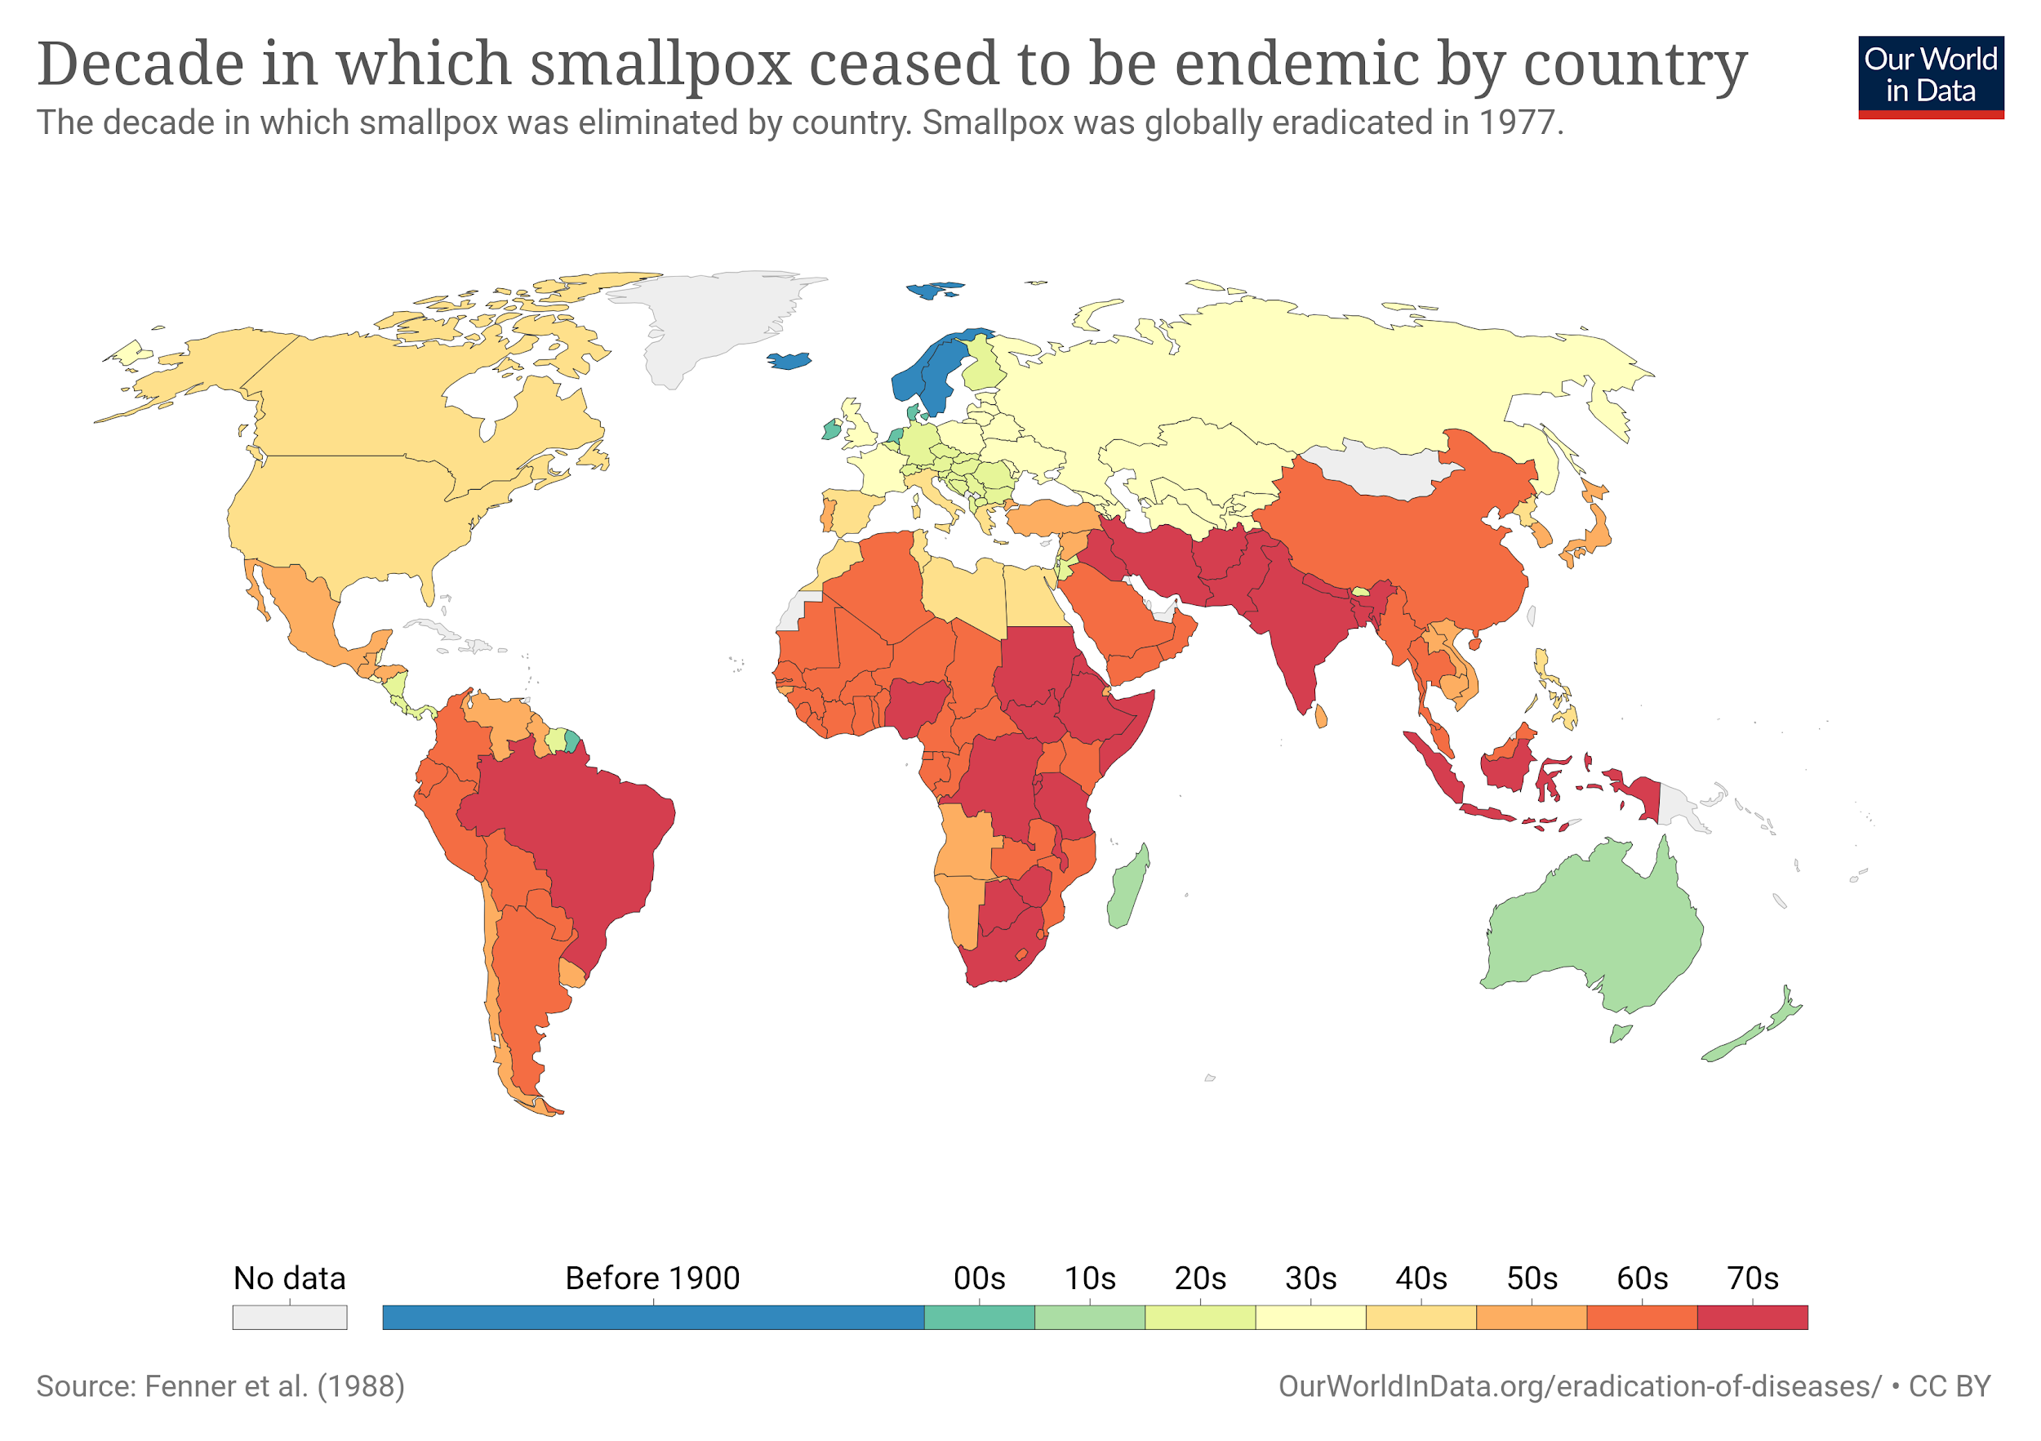

3. Penanggulangan

1. Peran pemerintah

Peran pemerintah untuk menanggulangi wabah cacari ini adalah dengan mengadakan sosialisasi kepada masyarakat tentang bahayanya penyakit cacar mulai dari penyebab, hingga pencegahan penyakit cacar supaya masyarakat mengetahui dan menerapkan langkah-langkah pencegahan penyakit cacar agar penyakit tersebut tidak menyebar ke masyarakat atau tidak bertambah parah terhadap penderitanya.

1. Kesadaran masyarakat

Selain peran pemerintah, kesadaran masyarakat akan mengerikannya penyakit ini juga berperan penting untuk mencegah dan mengantisipasi wabah cacar ini dengan cara selalu menjaga kebersihan diri, makan-makanan yang sehat dan bergizi dan mengajukan diri untuk divaksin cacar di posyandu terdekat.

1. Buat action plan

Selain itu, untuk mengurangi penyebaran penyakit ini dapat dilakukan dengan. Apabila seseorang tertular atau terkena cacar air sebaiknya pasien tersebut diisolasi pada ruangan khusus 1 hingga 7 hari sejak munculnya ruam pada tubuh. Dan mengurangi kontak langsung dengan penderita. Karena cacar dapat menular melalui udara ataupun kontak langsung dengan penderita. Tetapi hal ini tidak berlaku pada orang yang telah mengalami cacar sebelumnya. Karena cacar hanya dapat dialami satu kali seumur hidup

